

Reader Contact: | Press Contacts:
congatec AG | PRismaPR (UK + Scandinavia) | PRismaPR
Christian Eder | Monika Cunnington | Bettina Lerchenmüller
Phone: +49-991-2700-0 | Phone: +44-1462-640779 | Phone: +49-8106-24 72 33
info@congatec.com  www.congatec.com | monika@prismapr.com  www.prismapr.com | info@prismapr.com  www.prismapr.com

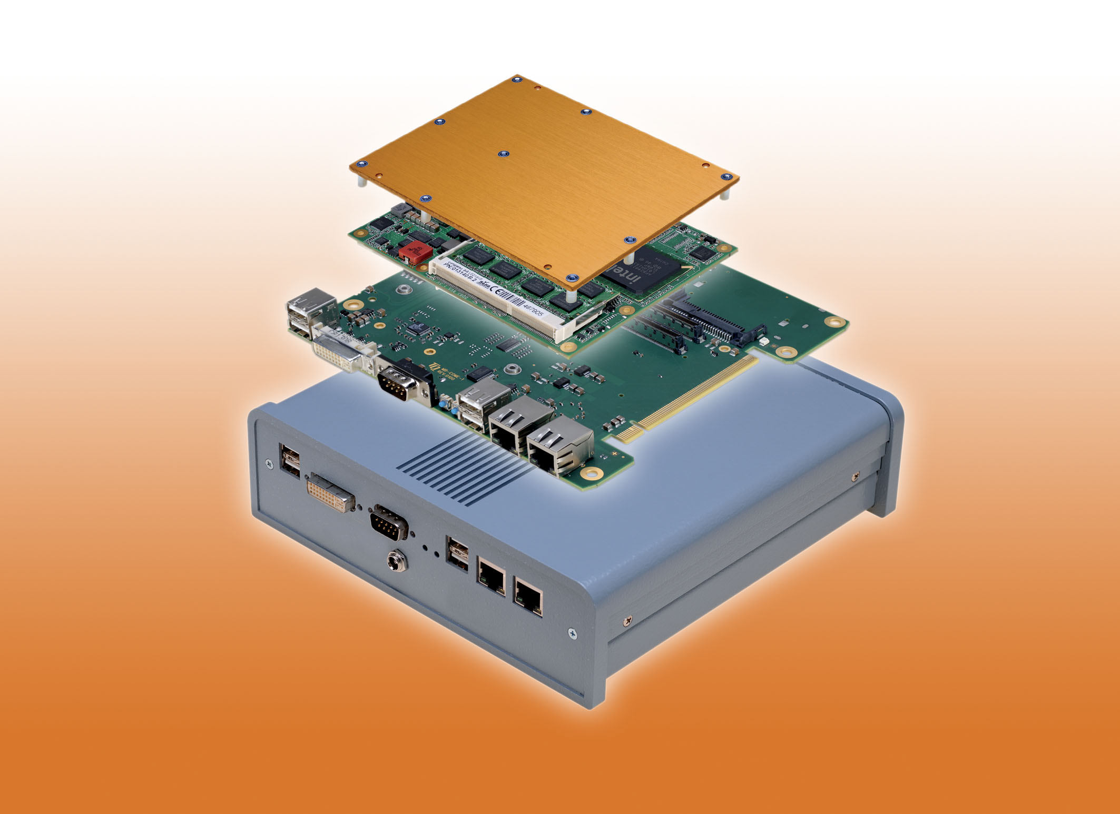

Visit congatec at SPS/IPC/Drives in Hall 8, Booth # 228

Text and Photo available: http://pr.congatec.com

Press Release 16/2010

Los módulos COM Express de congatec en el corazón de los “Embedded Building Blocks” de Intel

La iniciativa de los “Embedded Building Blocks” proporciona soluciones embebidas para las PYMEs

Núremberg, Alemania, SPS/IPC/DRIVES, 23 de noviembre de 2010 ***Bajo el amparo de la Corporación Intel y en cooperación con TQ-Group y Apra-norm, congatec AG ha lanzado la iniciativa “Embedded Building Blocks” para facilitar el acceso de las pequeñas y medianas empresas (PYME) a las tecnologías embebidas y permitirle entrar en mercado de los PCs industriales.
Uno de los sectores esenciales y más innovadores de Europa, las PYMEs, todavía no tienen un óptimo acceso a las tecnologías de los PCs embebidos. Las aplicaciones industriales son, en muchos casos, realizadas con ayuda de ordenadores de tipo comercial (de propósito general) en lugar de utilizar ordenadores embebidos mucho más robustos, que ofrecen una vida de producto más larga gracias a su disponibilidad a largo plazo.
Los módulos COM Express de congatec son una parte esencial de los sistemas Embedded Building Blocks, con módulos que montan procesadores que van desde el Intel Atom hasta el Intel Core i7. TQ-Group proporciona un Building Block adicional con la forma de una placa base con una variedad de funciones y opciones de configuración. Un robusto encapsulado, específicamente diseñado para estas aplicaciones por Apra-norm, completa el sistema.
“Este programa es un ejemplo excelente de cómo ofrecer a las PYMEs un rápido acceso a las nuevas e innovadoras tecnologías “made in Germany”. Una compañía mediana, como es congatec, está en la posición de entender todos los desafíos tecnológicos a los que se enfrentan las PYMEs y también es capaz de apreciar los beneficios de una iniciativa como esta.” Indica Axel Petrak, Director de ventas y marketing de congatec AG y uno de los precursores de la iniciativa “Embedded Building Blocks”.

Estos versátiles módulos proporcionan una forma barata de implementar un amplio rango de aplicaciones con una solución embebida compacta, robusta y sin necesidad de refrigeración. Aplicaciones típicas se encuentran en el campo de la automatización y la tecnología médica, seguridad digital y vigilancia, pero también pueden ser encontradas en el sector de la venta minorista con TPV.
El flexible, robusto y compacto PC embebido resultante de esta colaboración, acaba siendo de propósito general gracias a la gran cantidad de interfaces que permite seleccionar. Las opciones de interfaces externas incluyen 4xUSB 2.0, 2xGigabit Ethernet, DVI y RS232, ranuras SATA, Compact Flash y CFast disponibles para almacenamiento masivo interno. Una interfaz MiniPCIExpress ha sido integrada para permitir una expansión flexible. En caso de que todo esto no sea suficiente, un interfaz de I/O propietario está disponible para implementar un USB adicional, PCIex1, Audio Alta Definición, Siemens VDO e interfaces I²C. Esto permite a los desarrolladores implementar, por ejemplo, una interfaz DVI-I adicional o buses dedicados como el CAN en las placas base de su aplicación.
La exitosa colaboración de distintos expertos en el sector industrial ha dado lugar a una solución fácil de utilizar y de configurar, que proporciona acceso a las tecnologías de PC embebido a la gran mayoría de usuarios. Con los módulos COM Express de congatec, soluciones embebidas, robustas y fiables están al alcance de todo el mundo.
Más información en http://www.tq-components.com/de/produkte/comsys/

Sobre congatec
congatec AG tiene su sede central en Deggendorf, Baviera. Es una empresa innovadora que está especializada en el desarrollo y promoción de módulos PC embebidos industriales, utilizando los formatos estándar Qseven, COM Express, XTX y ETX. Con unos ingresos anuales de 26 millones de Euros (2009), congatec es – a día de hoy – una empresa líder en este sector.
Los productos de la compañía pueden ser utilizados en una gran variedad de aplicaciones de tipo industrial, como pueden ser la automatización industrial, la tecnología médica, el sector de la automoción, el sector aeroespacial y el transporte. La experiencia y conocimientos de la empresa, incluyen el desarrollo de una BIOS de funcionalidad extendida, única en el mercado, así como también un extenso soporte en drivers y desarrollo de placas base. Los clientes reciben apoyo en su proyecto durante todas las fases del mismo desde el inicio de la fase de diseño. Los productos de congatec son fabricados por especialistas de acuerdo a los más altos estándares de calidad. congatec tiene, actualmente, 92 empleados y oficinas en Reino Unido, la República Checa, Israel, Taiwan y EEUU.
Más información disponible en www.congatec.es

* * *
Intel and Intel Core are registered trademarks of the Intel Corporation in the USA and in other countries.
congatec is an Associate Member with the Intel® Embedded Alliance, a community of communications and embedded developers and solution providers. For more information, please visit www.intel.com/go/eca

